Controle de Versão do Caso de Uso
Versão | Data | Descrição da Mudança | Responsável
1.0 | 15/04/2009 | Versão inicial | Thiago Toneli Chagas

UC_ARB31968_08 Identificar CDRs Write-Off por Emissão de 2 Via Desmembrada

Descrição
Esse Caso de Uso identifica todos os CDRs de cobilling que já foram faturados e não foram arrecadados relativos a faturas de clientes da Oi Fixa - WLL que tiveram sua 2 via desmembrada emitida.

Atores
Control-M

Modelos Relacionados
N/A

Pré-condições
Existência de faturas de clientes da Oi Fixa - WLL não arrecadadas e que tiveram sua 2 via desmembrada emitida.

Este caso de uso deve ser executado logo após o processo de geração de 2 via desmembrada para clientes da Oi Fixa – WLL.

Fluxo de Eventos

Fluxo Básico

- O caso de uso se inicia quando há alguma fatura da Oi Fixa – WLL gerada, não arrecadada, cuja 2 via desmembrada tenha sido emitida e que não tenha sido processada pelo processo de Write-Off por emissão de 2 via desmembrada.
- O sistema deverá selecionar todas as faturas de cobilling não arrecadadas, cuja 2 via desmembrada tenha sido emitida e que não tenham sido processadas pelo processo de Write-Off por emissão de 2 via desmembrada. (RN1) (RN2) (EX1)
- O Arbor deverá marcar as faturas identificadas com o status ABERTA. (EX2)
- O Arbor deverá recuperar todos os CDRs faturados associados às faturas identificadas no passo 3. (RN3)
- O Arbor deverá marcar os CDRs recuperados com o status SELECIONADO. (EX2)
- O Caso de Uso é finalizado.

Fluxo Alternativo
N/A

Fluxo de Exceção

EX1 – Não existe nenhuma fatura de cobiling não arrecadada e em condições de Write-Off por emissão de 2 via desmembrada.

- O Sistema verifica que não existem faturas de clientes da Oi Fixa - WLL com itens de cobilling não arrecadados, cuja 2 via desmembrada tenha sido emitida.
- O Caso de Uso é encerrado.

EX2 – Erro na inserção/atualização de informações na Base de Dados.

- O Processo verifica a ocorrência de qualquer tipo de erro na inserção/atualização de informações na Base de Dados.
- O Processo registra o erro ocorrido. (RE1)
- O Caso de Uso é encerrado.

Requisitos Especiais

Usabilidade
N/A

Confiabilidade
N/A

Performance
N/A

Portabilidade
N/A

Segurança
N/A

Manutenibilidade / Suportabilidade
N/A

Escalabilidade
N/A

Armazenamento.

RE1. Erro encontrado no processamento.

O processo deve terminar a sua execução, apresentando descrição explicativa da causa do erro.

Interfaces
N/A

Regras de Negócio

RN1. Seleção de fatura selecionada com itens faturados de cobilling, ou seja, pertencentes a outras operadoras.

O Sistema deverá identificar todas as faturas de clientes da Oi Fixa - WLL que tenham itens de cobilling não arrecadados, cuja 2 via desmembrada tenha sido emitida e que não tenham sido processadas pelo processo de Write-Off por emissão de 2 via desmembrada.

RN2 – Operadoras com contrato de cobiling com a Oi Fixa.

Deverão ser configuradas as seguintes operadoras com as quais a Oi Fixa possui contratos de cobilling:

- Embratel
- TIM
- CTBC
- TELEFONICA
- Brasil Telecom
- FONAR
- IPCORP

RN3. Seleção de CDRs com itens faturados de cobiling.

O Sistema deverá identificar todos os CDRs com itens faturados de cobiling para todas as faturas selecionadas em (RN1).

Pós-condições
Foram selecionados desmembramentos de cobiling de faturas de clientes da Oi Fixa - WLL e seus CDRs faturados, para faturas WLL não arrecadadas cuja 2 via desmembrada tenha sido emitida.

Diagramas de Seqüência/Estados

Status da Fatura:

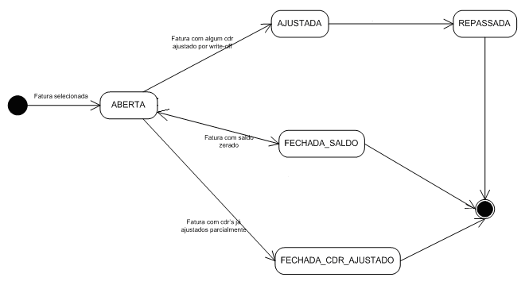

Status do CDR:
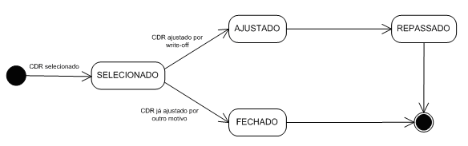

Observações
N/A

